ГОСУДАРСТВЕННОЕ БЮДЖЕТНОЕ ПРОФЕССИОНАЛЬНОЕ ОБРАЗОВАТЕЛЬНОЕ УЧРЕЖДЕНИЕ ГОРОДА МОСКВЫ «КОЛЛЕДЖ АВТОМАТИЗАЦИИ И ИНФОРМАЦИОННЫХ ТЕХНОЛОГИЙ № 20»
ОТЧЕТ
О ПРОХОЖДЕНИИ ПРАКТИКИ

учебная практика
(наименование вида практики)
Космачев Данил Дмитриевич
(Ф. И. О. обучающегося)
ПМд.12 Выполнение работ по профессии рабочего Оператор электронно-вычислительных и вычислительных машин
курс 2
группа ИСП291
формы обучения очная
специальность 09.02.07 Информационные системы и программирование
Место прохождения практики
ГБПОУ КАИТ № 20, г. Москва, ул. 1-я Парковая, д. 12
Срок прохождения практики с «18» ноября 2024 г. по «22» ноября 2025 г
В объеме 108 часов
Отчёт принят
/ Аферов А.А./ преподаватель
(дата, должность, Ф.И.О руководителя практики)

г. Москва,2025

Оглавление
1. ВВОДНАЯ ЧАСТЬ 3
2. КРАТКОЕ ОПИСАНИЕ ПРЕДПРИЯТИЯ И ЕГО ДЕЯТЕЛЬНОСТИ 3
3. ОПИСАНИЕ ВЫПОЛНЕННОГО ИНДИВИДУАЛЬНОГО ЗАДАНИЯ 4
3.1. Техническое описание приложения 4
3.2. Архитектура приложения 4
3.3. Реализованные функции с визуальным представлением 5
3.4. Примеры кода 15
4. РЕЗУЛЬТАТ ВЫПОЛНЕННОГО ЗАДАНИЯ 17
5. ВЫВОД 17

1. ВВОДНАЯ ЧАСТЬ
Учебную практику проходил с «18» ноября 2024 г. по «22» ноября 2024 г. на базе ГБПОУ «Колледж автоматизации и информационных технологий № 20». Практика была организована в рамках учебного плана по специальности 09.02.07 «Информационные системы и программирование» и направлена на закрепление теоретических знаний, полученных в процессе обучения, а также на приобретение практических навыков в области разработки мобильных приложений.
Целью практики являлось освоение профессиональных компетенций, связанных с проектированием и разработкой мобильных приложений для платформы Android, формирование умений по работе с современными инструментами разработки и базами данных.

2. КРАТКОЕ ОПИСАНИЕ ПРЕДПРИЯТИЯ И ЕГО ДЕЯТЕЛЬНОСТИ
Практика проходила в учебных лабораториях Колледжа, оснащённых современным компьютерным оборудованием и лицензионным программным обеспечением. Колледж является государственным образовательным учреждением среднего профессионального образования, осуществляющим подготовку квалифицированных специалистов в области информационных технологий.
Основные направления деятельности Колледжа:
- Подготовка специалистов среднего звена по IT-специальностям;
- Организация практической подготовки студентов на современном оборудовании;
- Развитие цифровых компетенций у студентов через проектную деятельность.

3. ОПИСАНИЕ ВЫПОЛНЕННОГО ИНДИВИДУАЛЬНОГО ЗАДАНИЯ
В рамках учебной практики мною было выполнено индивидуальное задание: «Разработка мобильного приложения на Android Studio для учёта заявок на ремонт и покраску автомобилей».

3.1. Техническое описание приложения
Приложение разработано на языке Java с использованием Android Studio и SQLite для хранения данных. Основные характеристики:
- Минимальная версия Android: API 21 (Android 5.0);
- Архитектура: MVC (Model-View-Controller);
- База данных: SQLite с помощью SQLiteOpenHelper;
- Интерфейс: XML-разметка с поддержкой Material Design.

3.2. Архитектура приложения
Приложение состоит из следующих основных компонентов:
Activity (Экраны):
- MainActivity – главный экран со списком всех заявок;
- CreateRequestActivity – создание заявки на покраску;
- CreateRepairRequestActivity – создание заявки на ремонт;
- EditRequestActivity – редактирование существующей заявки;
- PaintRequestsActivity – просмотр заявок на покраску;
- RepairRequestsActivity – просмотр заявок на ремонт;
- StatisticsActivity – статистика по заявкам.
База данных:
Таблица requests содержит следующие поля:
- id (первичный ключ);
- name (имя клиента);
- phone (телефон);
- model (модель автомобиля);
- color (цвет для покраски);
- description (описание неисправности — добавлено в ходе доработки);
- date (дата выполнения);
- type (тип: "repair" или "paint");
- status (статус: "в работе" или "выполнено").

3.3. Реализованные функции с визуальным представлением
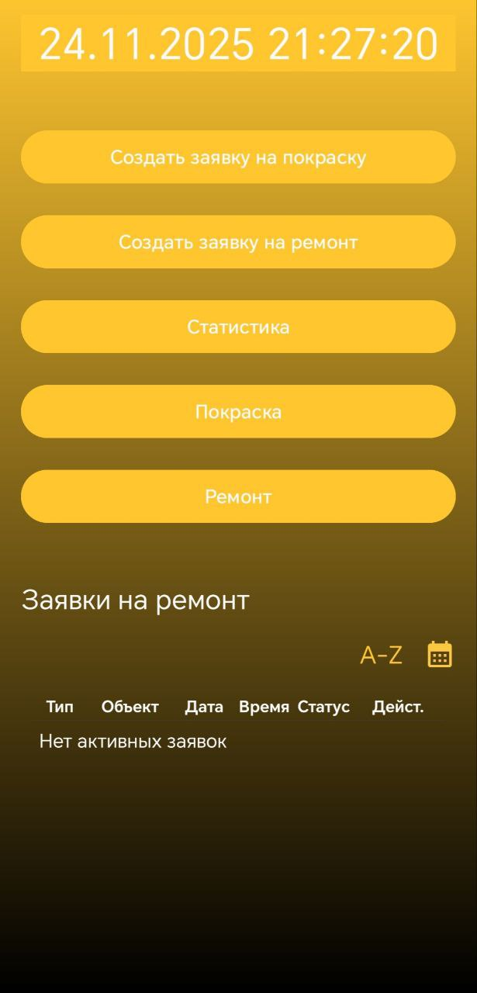
3.3.1. Рисунок 1 Главный экран приложения

Главный экран (MainActivity) содержит:
- Текущую дату и время в реальном времени;
- Кнопки навигации по основным разделам приложения;
- Динамическую таблицу со всеми заявками;
- Систему управления статусами заявок.
На главном экране реализована функция обновления времени в реальном времени с использованием Handler и Runnable:
codeJava
private Handler timeHandler = new Handler();
private Runnable timeRunnable = new Runnable() {
@Override
public void run() {
updateDateTime();
timeHandler.postDelayed(this, 1000);
}
};

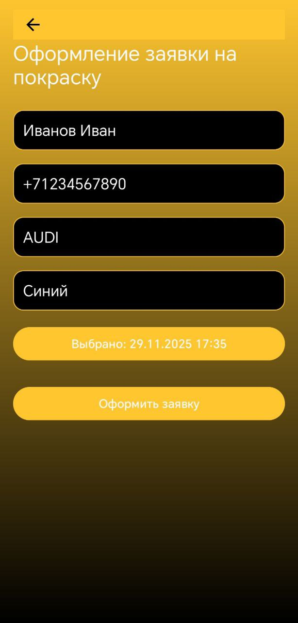
3.3.2. Рисунок 2 Создание заявки на покраску
Экран создания заявки на покраску (CreateRequestActivity) включает:
- Поля для ввода имени владельца, телефона, модели автомобиля и желаемого цвета;
- Умную валидацию номера телефона с автоматическим форматированием;
- Систему выбора даты и времени с интеллектуальными ограничениями.
Функция валидации телефона:
codeJava
etPhone.addTextChangedListener(new TextWatcher() {
@Override
public void onTextChanged(CharSequence s, int start, int before, int count) {
String input = s.toString();
// Автоматическое добавление "+" и валидация цифр
if (input.startsWith("+")) {
String digits = input.substring(1);
if (!digits.matches("\\d*")) {
String cleaned = digits.replaceAll("[^\\d]", "");
etPhone.removeTextChangedListener(this);
etPhone.setText("+" + cleaned);
etPhone.setSelection(etPhone.getText().length());
etPhone.addTextChangedListener(this);
}
}
}
});

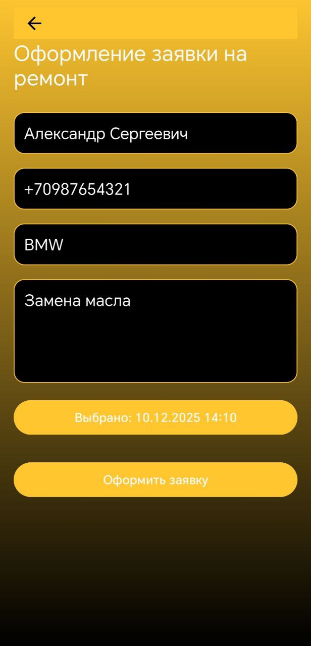
3.3.3. Рисунок 3 Создание заявки на ремонт
Экран создания заявки на ремонт (CreateRepairRequestActivity) был доработан и теперь содержит:
- Стандартные поля (Имя, Телефон, Модель);
- Многострочное поле "Описание неисправности", позволяющее детально описать проблему автомобиля (например, "стук в подвеске", "замена масла");
- Систему валидации, проверяющую заполнение описания проблемы.
Это позволяет мастеру заранее знать, какие инструменты понадобятся для выполнения работ.

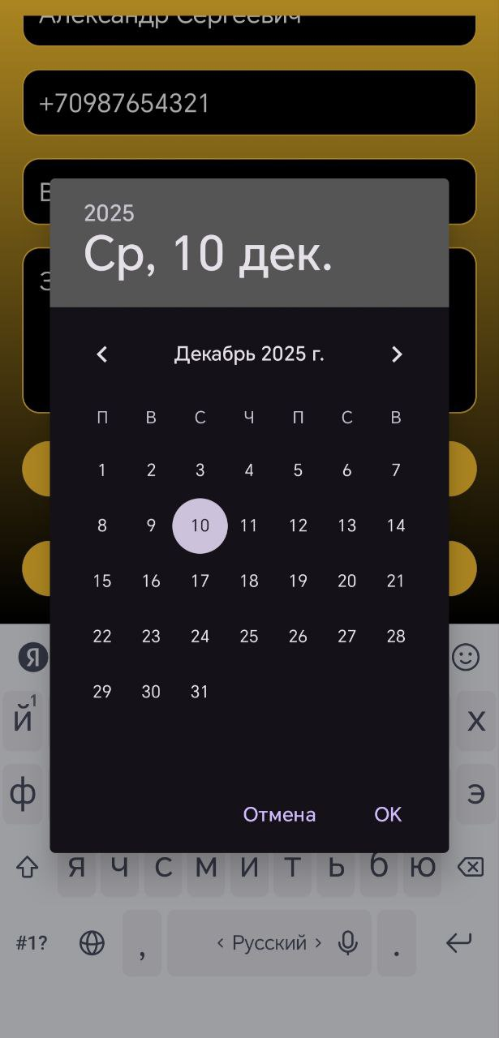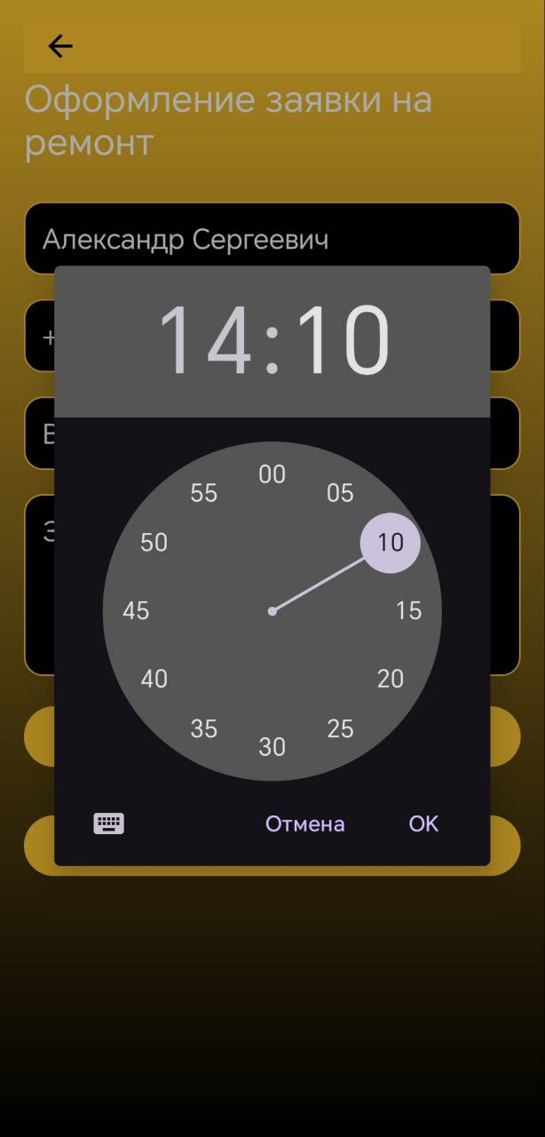
3.3.4. Рисунок 4 Система выбора даты и времени
Реализован интеллектуальный выбор даты и времени:
- При выборе текущей даты время ограничивается текущим моментом;
- При выборе будущих дат доступно любое время;
- Валидация против выбора прошедшего времени.
codeJava
private void showDateTimePicker() {
Calendar now = Calendar.getInstance();
DatePickerDialog datePickerDialog = new DatePickerDialog(
this,
(view, year, month, dayOfMonth) -> {
selectedDateTime.set(Calendar.YEAR, year);
selectedDateTime.set(Calendar.MONTH, month);
selectedDateTime.set(Calendar.DAY_OF_MONTH, dayOfMonth);

// Интеллектуальная проверка даты
if (selectedDateTime.get(Calendar.YEAR) == now.get(Calendar.YEAR) &&
selectedDateTime.get(Calendar.MONTH) == now.get(Calendar.MONTH) &&
selectedDateTime.get(Calendar.DAY_OF_MONTH) == now.get(Calendar.DAY_OF_MONTH)) {
// Логика для сегодняшней даты
}
},
now.get(Calendar.YEAR),
now.get(Calendar.MONTH),
now.get(Calendar.DAY_OF_MONTH)
);
datePickerDialog.getDatePicker().setMinDate(now.getTimeInMillis());
datePickerDialog.show();
}
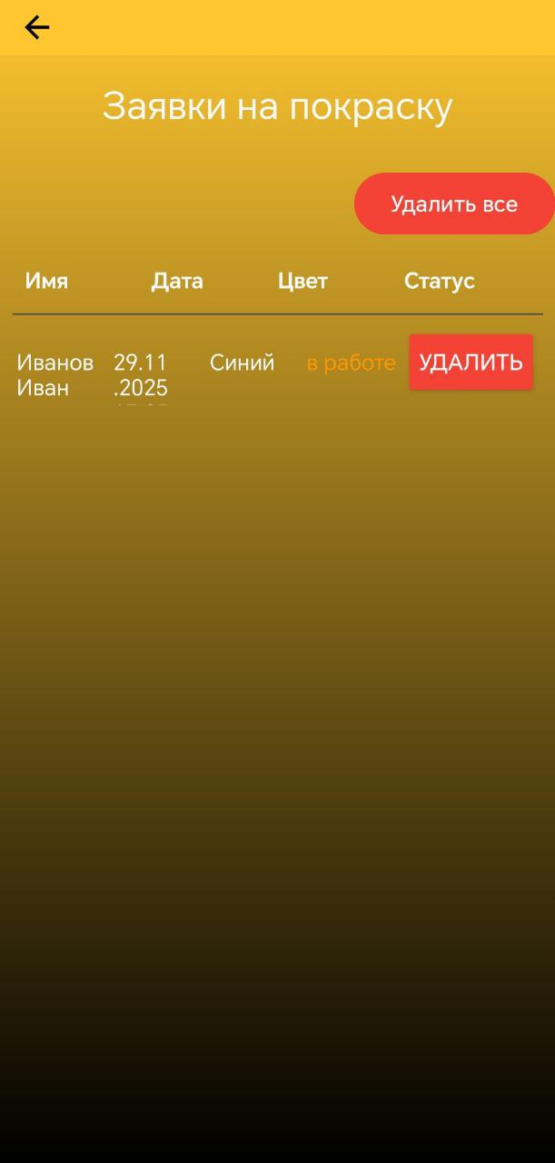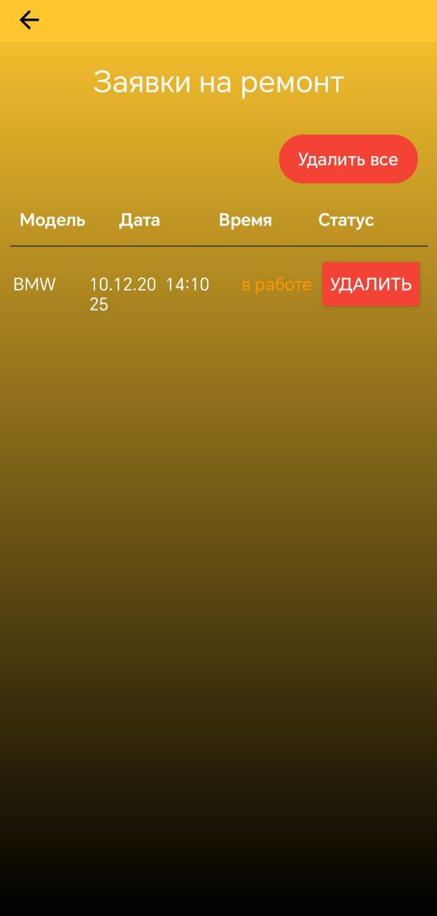
3.3.5. Рисунок 5 Просмотр заявок по категориям
Реализованы отдельные экраны для просмотра заявок по типам:
- PaintRequestsActivity – отображение заявок на покраску;
- RepairRequestsActivity – отображение заявок на ремонт.
Функционал включает массовое удаление заявок и визуальное разделение по статусам (цветовая индикация).
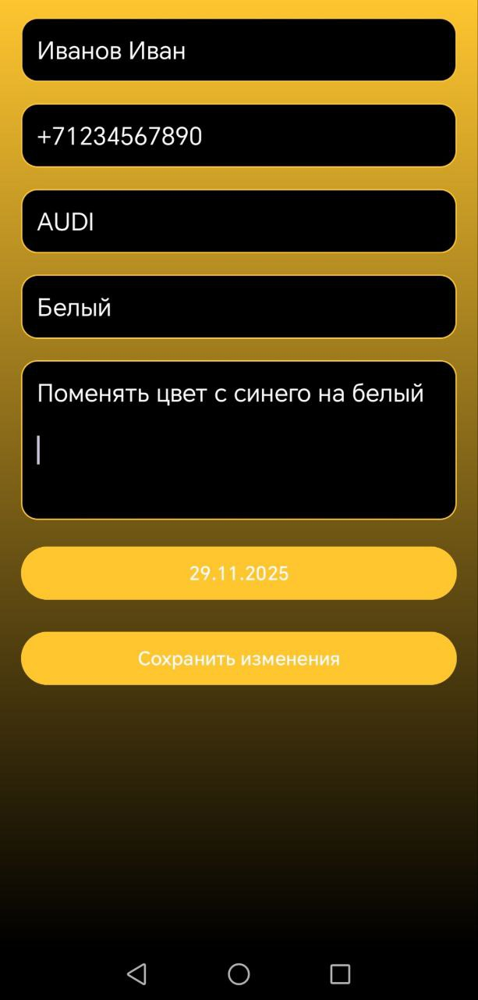
3.3.6. Рисунок 6 Редактирование заявок
Экран редактирования (EditRequestActivity) позволяет:
- Изменять все данные существующей заявки, включая описание проблемы;
- Корректировать дату выполнения;
- Сохранять изменения в базе данных.

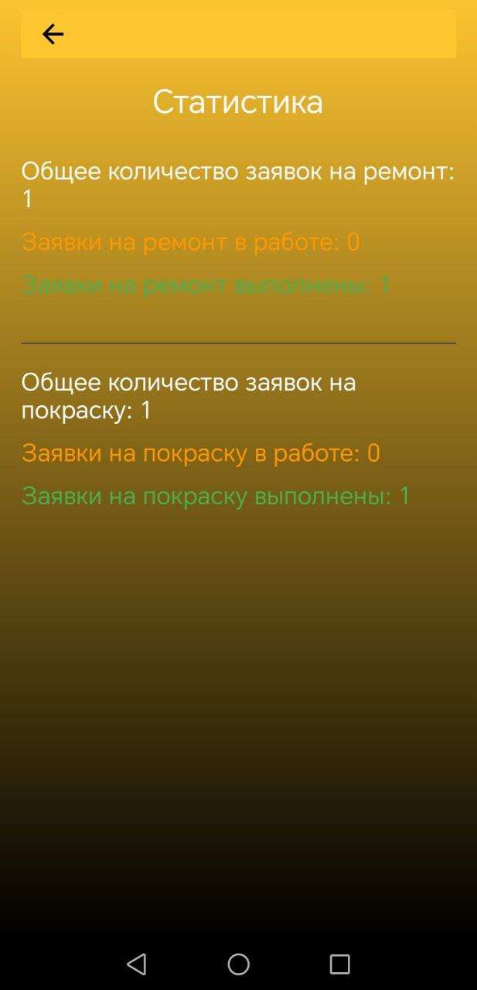
3.3.7. Рисунок 7 Статистика и аналитика
Экран статистики (StatisticsActivity) предоставляет:
- Общее количество заявок по типам;
- Количество заявок в работе и выполненных;
- Визуальное представление с цветовой индикацией.
codeJava
private void updateStats() {
List<String[]> all = requestDao.getAllRequests();
List<String[]> repair = requestDao.getRequestsByType("repair");
List<String[]> paint = requestDao.getRequestsByType("paint");

int repairTotal = repair.size();
// Индекс 7 соответствует полю статуса после добавления description
int repairInProgress = (int) repair.stream().filter(r -> "в работе".equals(r[7])).count();
int repairDone = repairTotal - repairInProgress;

// Обновление UI со статистикой
}

3.4. Примеры кода
Работа с базой данных (метод добавления заявки с учетом поля description):
codeJava
public long addRequest(String name, String phone, String model, String color, String date, String type, String description) {
SQLiteDatabase db = dbHelper.getWritableDatabase();
ContentValues values = new ContentValues();
values.put(DatabaseHelper.COLUMN_NAME, name);
values.put(DatabaseHelper.COLUMN_PHONE, phone);
values.put(DatabaseHelper.COLUMN_MODEL, model);
values.put(DatabaseHelper.COLUMN_COLOR, color != null ? color : "");
// Сохранение описания проблемы
values.put(DatabaseHelper.COLUMN_DESCRIPTION, description != null ? description : "");
values.put(DatabaseHelper.COLUMN_DATE, date);
values.put(DatabaseHelper.COLUMN_TYPE, type != null ? type : "repair");
values.put(DatabaseHelper.COLUMN_STATUS, "в работе");

long id = db.insert(DatabaseHelper.TABLE_REQUESTS, null, values);
db.close();
return id;
}
Динамическое создание интерфейса:
codeJava
private void addTableRow(String type, String object, String date, String time, String status, String id) {
LinearLayout row = new LinearLayout(this);
row.setOrientation(LinearLayout.HORIZONTAL);
row.setPadding(8, 8, 8, 8);

// Создание ячеек таблицы
row.addView(createDataCell(type));
row.addView(createDataCell(object));
row.addView(createDataCell(date));
row.addView(createDataCell(time));
row.addView(createStatusCell(status));

// Добавление кнопок действий
addActionButtons(row, id);
tableContainer.addView(row);
addDivider();
}

4. РЕЗУЛЬТАТ ВЫПОЛНЕННОГО ЗАДАНИЯ
В результате выполнения индивидуального задания было разработано полностью функциональное Android-приложение для управления заявками автосервиса. Приложение предоставляет следующие возможности:
- Учет двух типов услуг: покраска и ремонт автомобилей;
- Интуитивно понятный интерфейс с возможностью быстрого создания заявок;
- Детальный учет неисправностей благодаря внедрению поля описания проблемы;
- Система валидации вводимых данных;
- Гибкая система выбора даты и времени с интеллектуальными ограничениями;
- Полнофункциональная система управления статусами заявок;
- Детальная статистика по всем типам заявок;
- Локальное хранение данных с возможностью редактирования и удаления.
Приложение успешно протестировано на эмуляторе Android и физическом устройстве. Проверены все основные сценарии использования.

5. ВЫВОД
Учебная практика позволила мне закрепить теоретические знания, полученные на занятиях по дисциплинам «Программирование на Java», «Разработка мобильных приложений» и «Базы данных», а также приобрести ценные практические навыки разработки программного обеспечения.
В процессе выполнения индивидуального задания я научился:
- Проектировать архитектуру мобильного приложения;
- Работать с локальными базами данных SQLite и обновлять их структуру;
- Реализовывать сложную бизнес-логику валидации данных;
- Создавать интуитивно понятные пользовательские интерфейсы;
- Организовывать код в соответствии с принципами объектно-ориентированного программирования.
Практика прошла организованно и продуктивно, все поставленные цели достигнуты. Полученные знания и навыки станут прочной основой для дальнейшего обучения и будущей профессиональной деятельности в сфере информационных технологий.

